机器人夹具制作应用及工作站搭建

# 一、实验目的

1、掌握机器人工作站的创建

2、掌握机器人夹具制作

3、掌握smart组件的应用

# 二、实验器材

1、RobotStudio仿真软件

2、IRB120平台数模

# 三、实验项目

1、导入夹具数模并创建工具

2、创建smart动态夹具

# 四、实验准备

1、RobotStudio软件界面

“文件”功能选项卡，包含创建新工作站、创造新机器人系统、连接到控制器、将工作站另存为查看器的选项和RobotStudio选项。

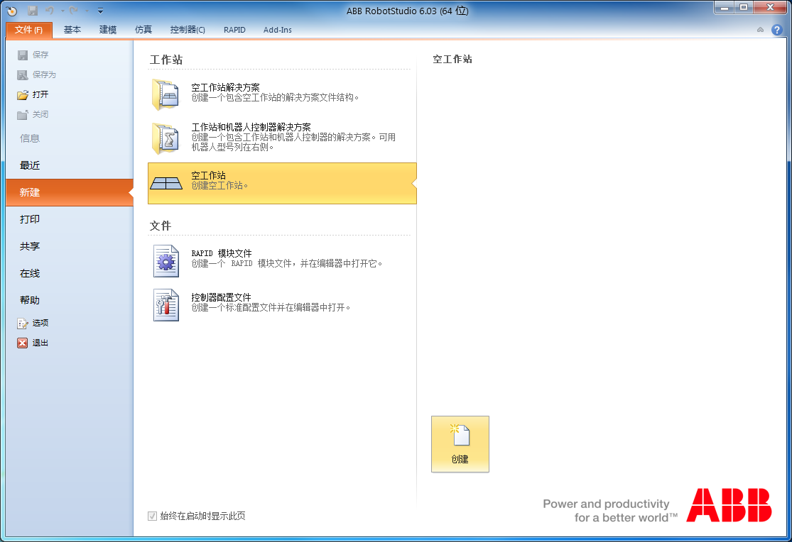

图 “文件”功能选项卡

“基本”功能选项卡，包含搭建工作站、创建系统、编程路径和摆放物体所需的控件。

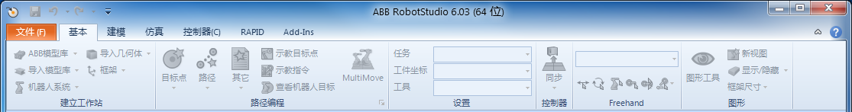

图 “基本”功能选项卡

“建模”功能选项卡，包含创建和分组工作站组件、创建实体、测量以及其他CAD操作所需的控件。

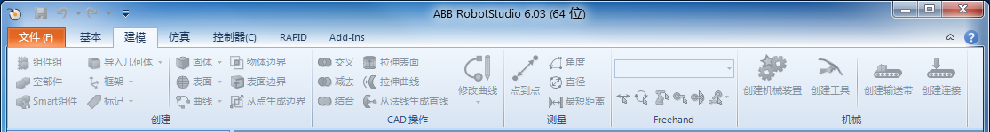

图 “建模”功能选项卡

“仿真”功能选项卡，包含创建、控制、监控和记录仿真所需的控件。

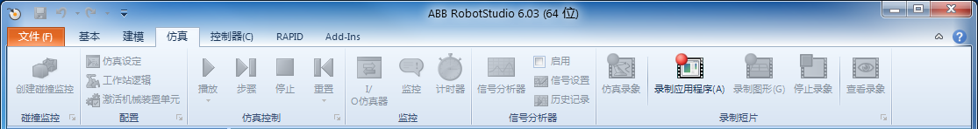

图 “仿真”功能选项卡

“控制器”功能选项卡，包含用于虚拟控制器（VC）的同步、配置和分

配给它的任务控制措施。它还包含用于管理真实控制器的控制功能。

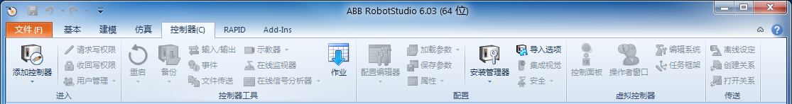

图 “控制器”功能选项卡

“RAPID”功能选项卡，包括RAPID编辑器的功能、RAPID文件的管理以及用于RAPID编程的其他控件。

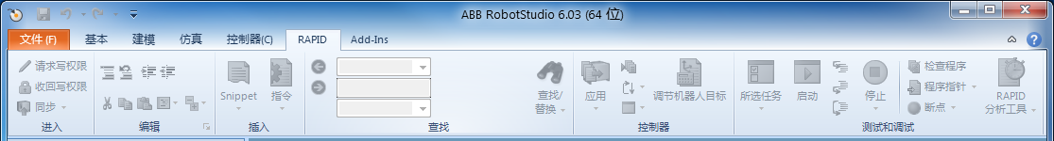

图 “RAPID”功能选项卡

“Add-Ins”功能选项卡，包含PowerPacs和VSTA的相关控件。

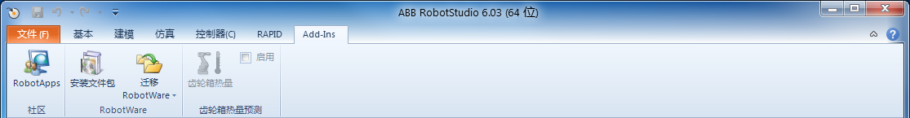

图 “Add-Ins”功能选项卡

2、恢复默认RobotStudio界面的操作

刚开始操作RobotStudio时，常常会遇到操作窗口被意外地关闭，从而无法找到对应的操作对象和查看相关的信息。

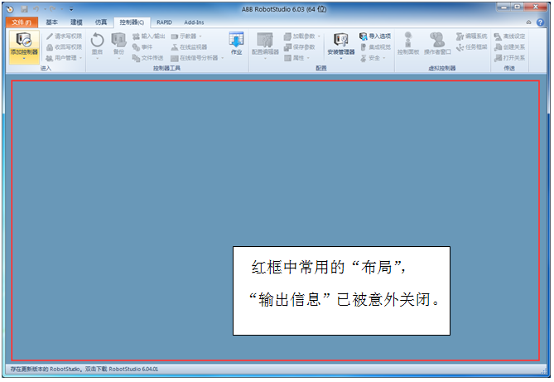

操作窗口意外关闭

可进行下图的操作恢复默认RobotStudio界面。

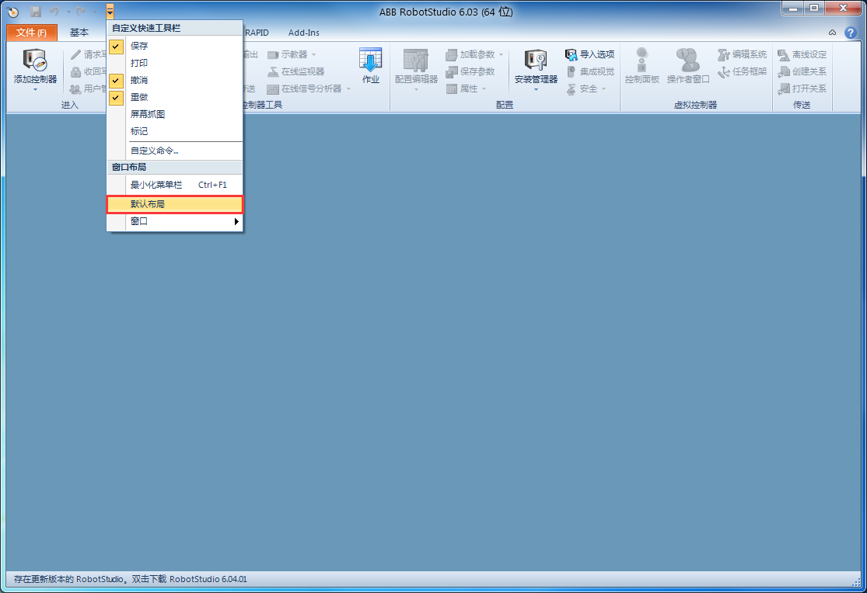

单击“”下拉按钮，选择“默认布局”，便可恢复窗口的布局。

3、ABB机器人的手动操作

手动操纵机器人运动一共有三种模式:单轴运动、线性运动和重定位运动。下面介绍如何手动操纵机器人进行这三种运动。

详细请查看《ABB机器人应用手册》第二章第二节。

# 五、实验步骤

# 1. 双击桌面图标启动RobotStudio；

# **2. 创建空工作站解决方案**

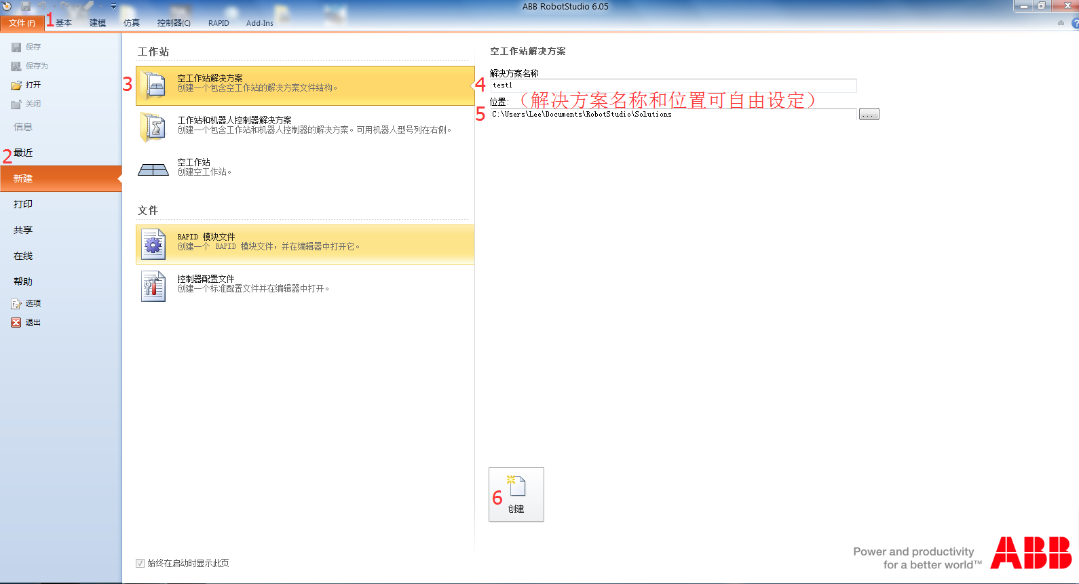

# 3. 创建机械装置(夹具)

## 3.1导入夹具数模（该数模可由CAD等软件建立）

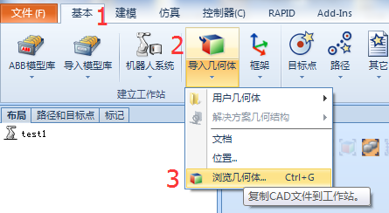

夹具由L1、L2 组成，需全部导入。

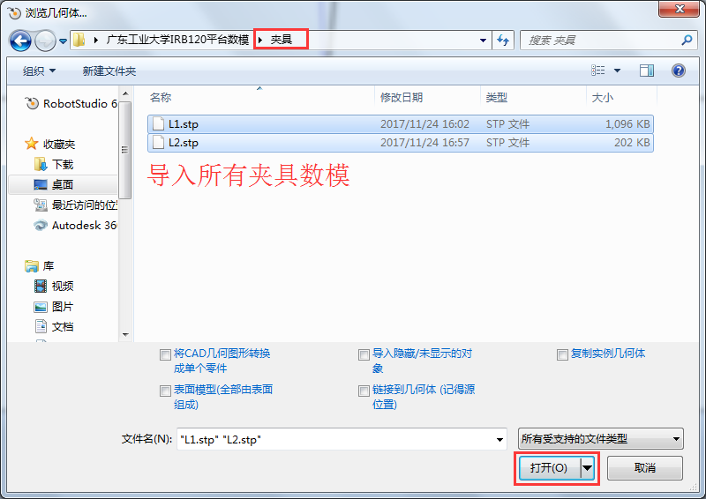

## 3.2 建立夹具框架（以夹具为参照，建立坐标体系（框架））

**工具安装于机器人后框架就成为此工具所建立的TCP（tool center point）**

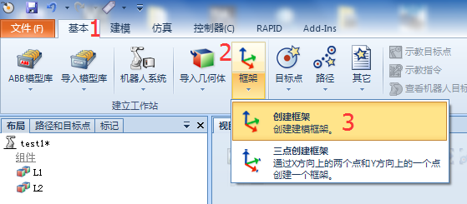 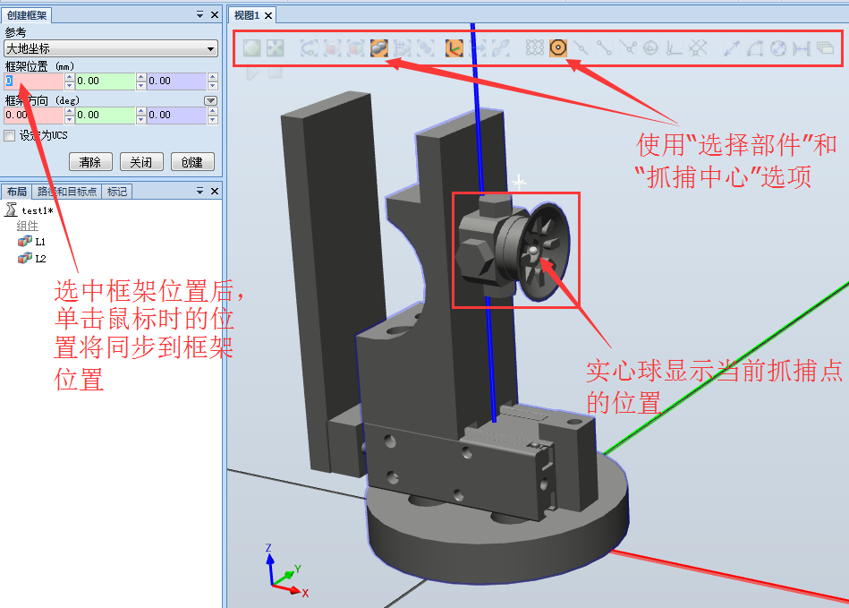**建立框架1（吸盘的TCP），框架位置如图所示，点击创建**

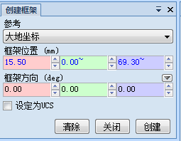

**建立框架2（夹具的TCP），框架位置如图所示，点击创建**

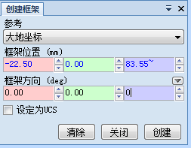

**建立框架3（笔的TCP），框架位置如图所示，点击创建（后续实验需要通过该夹具去夹取一个笔，然后以笔的TCP为参考点进行轨迹操作，因此在此处先定义其框架）**

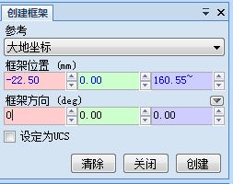

框架示意图

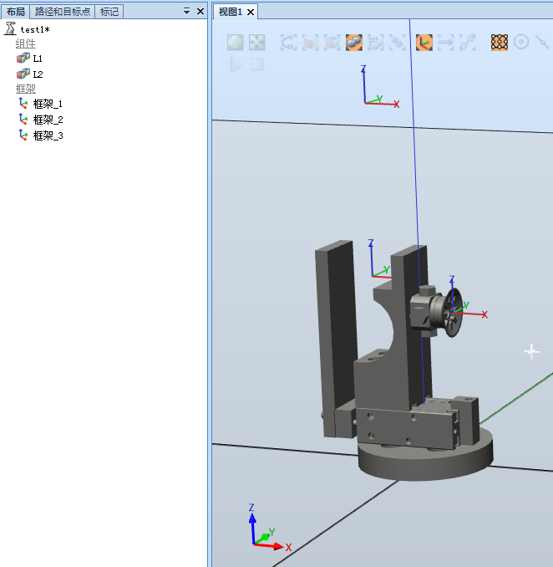

## 3.3创建机械装置（对夹具添加相应的动作，形成机械装置）

### 3.3.1 创建机械装置



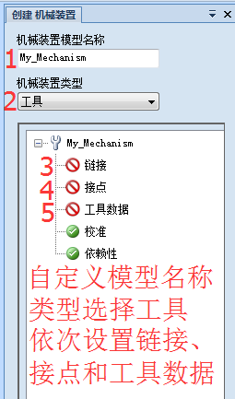

### 3.3.2 点击链接创建链接。链接名称L1，选中对应部件L1并设置为BaseLink，应用; 继续创建链接L2，选中对应部件L2，应用。

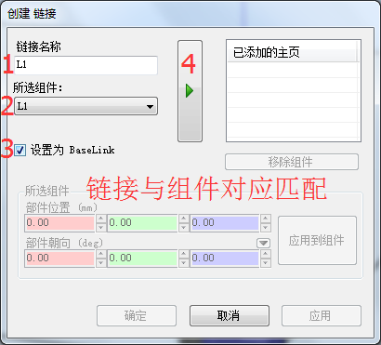 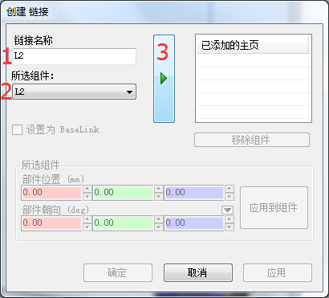

### 3.3.3 点击接点创建接点。关节名称J1，父链接为L1，子链接为L2，关节类型为往复的，设定第一位置与第二个位置，设置关节限制值，操纵轴可动作预览效果，应用。

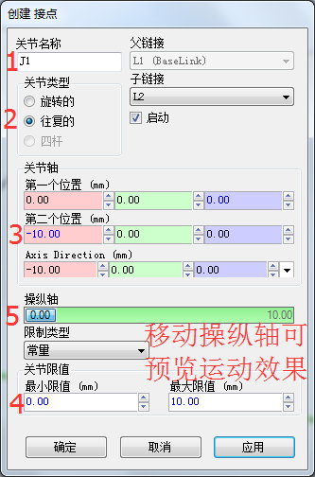

### 3.3.4 点击工具数据创建工具数据。属于链接为L1，设定位置和重心，确定。

以框架1数据建立tool1，同理以框架2数据建立tool2和以框架3数据建立tool3

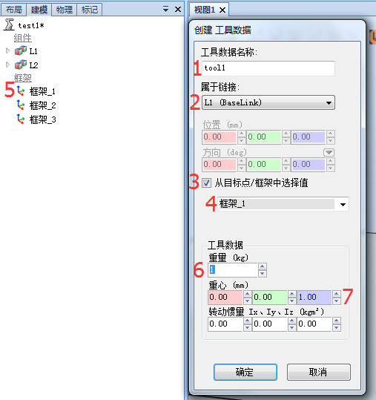

机械装置数据如图所示

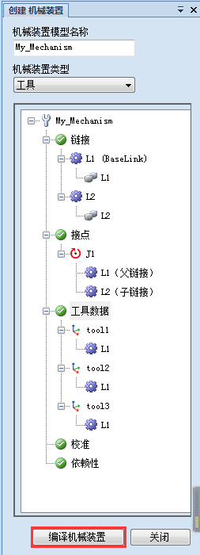

### 3.3.5 编译机械装置，添加原点姿态

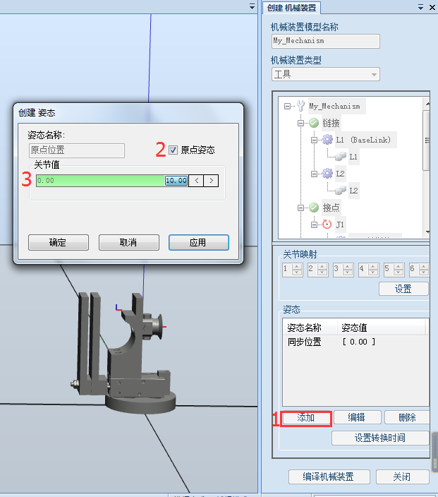

### 3.3.6 设置姿态转换时间，两种状态间的切换时间均为0.7。

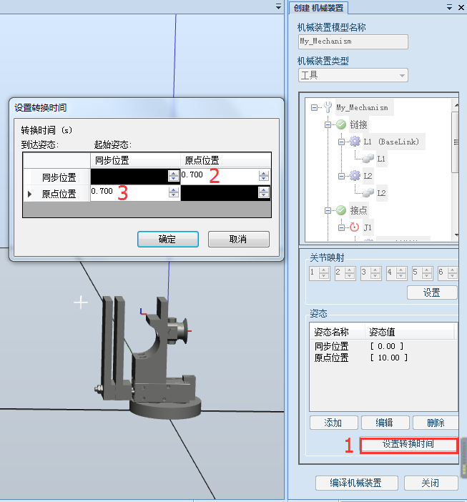

### 3.3.7 创建工具完成

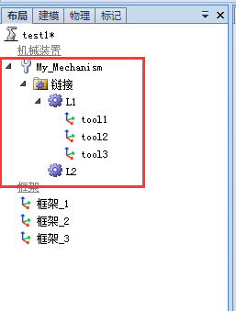

# 4. 导入机器人模型并建立系统

## 4.1 导入机器人模型

在“基本”功能选项卡中，打开“ABB模型库”，选择一个型号的机器人，此处选择“IRB 120”

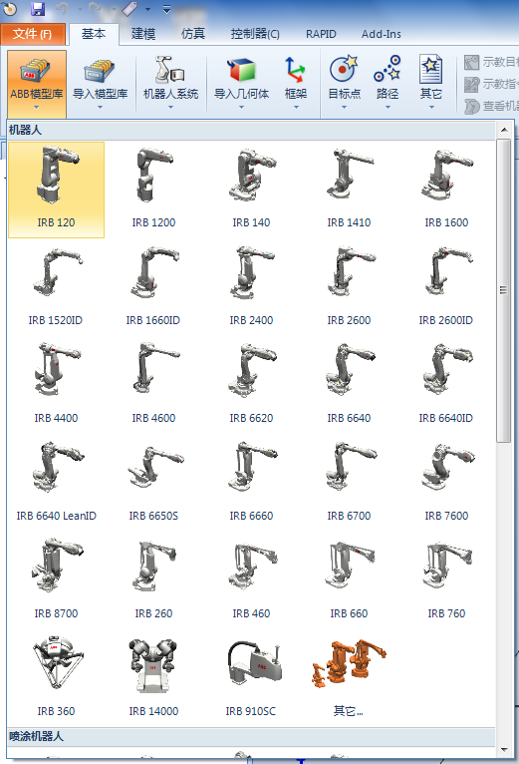

选择默认版本

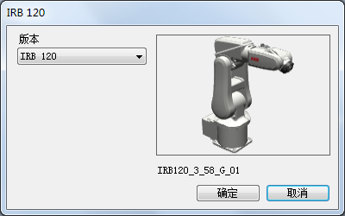

在“基本”功能选项卡下，单击“机器人系统”的“从布局...”。 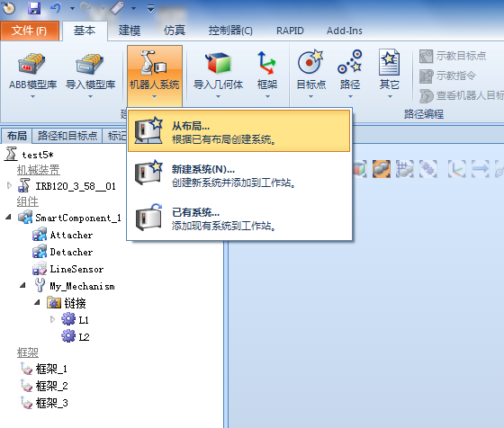

设定好系统名字与保存的位置后，单击“下一个”。

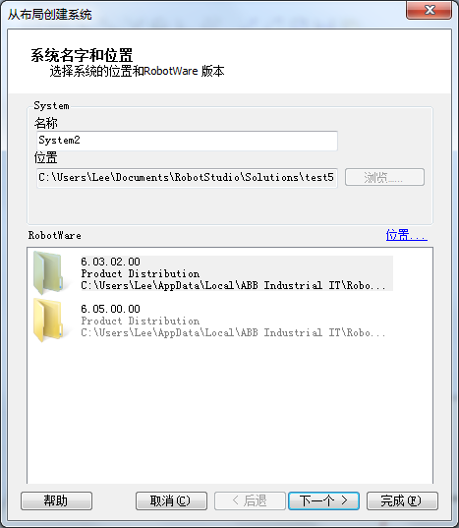

单击“下一个”。

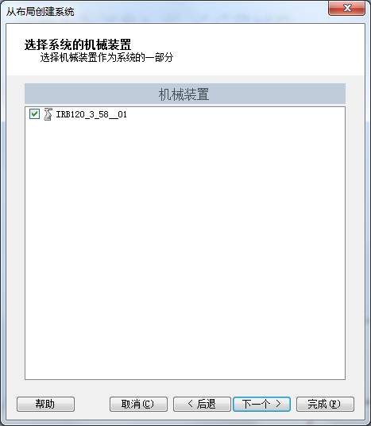

## 4.2 设置选项（选择连接之前建立的机械装置的现场总线）

单击“选项”。

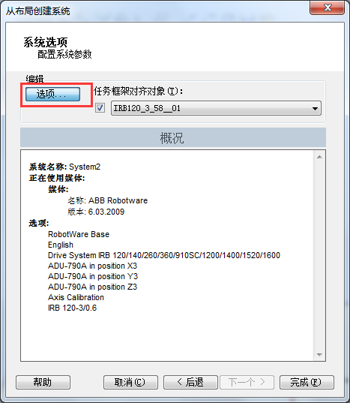

添加所需的选项，此处添加了DeviceNet总线（709-1），语言可选中文。

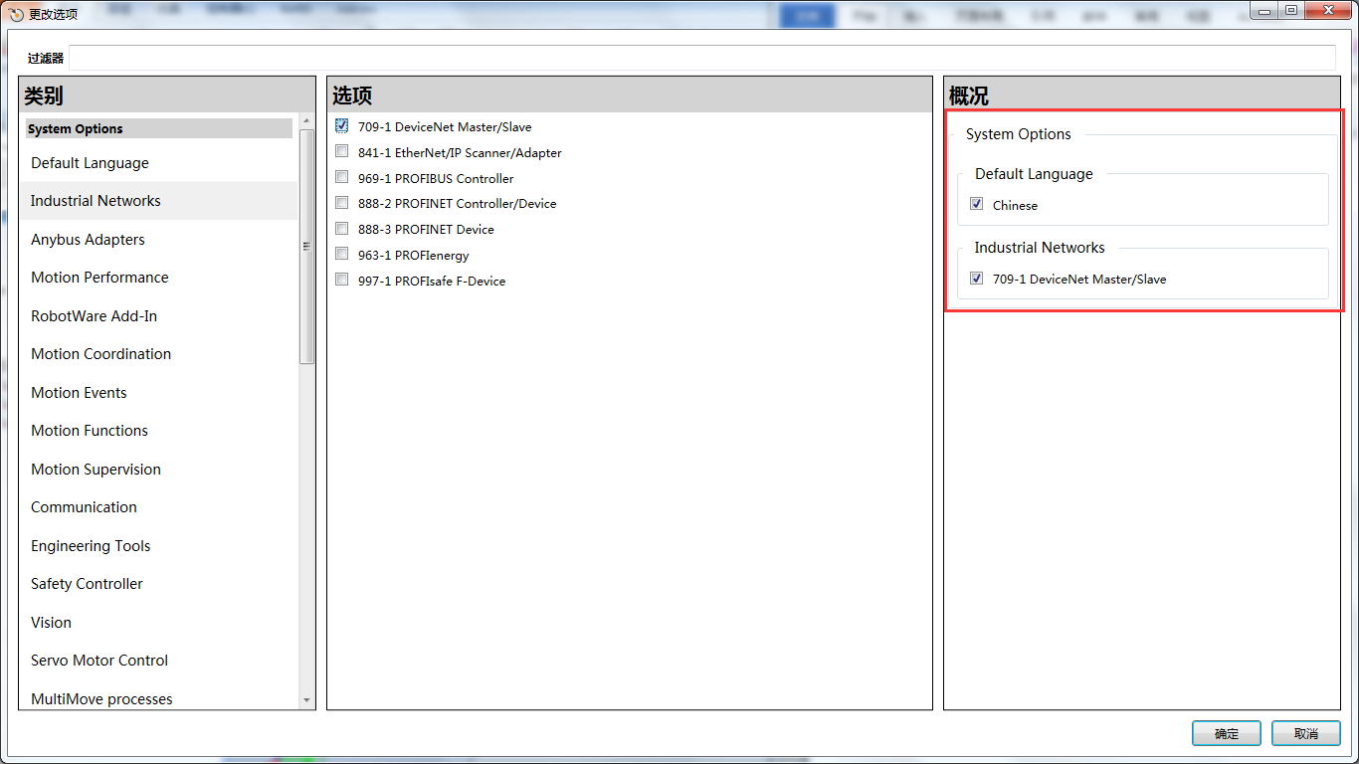单击“完成”。

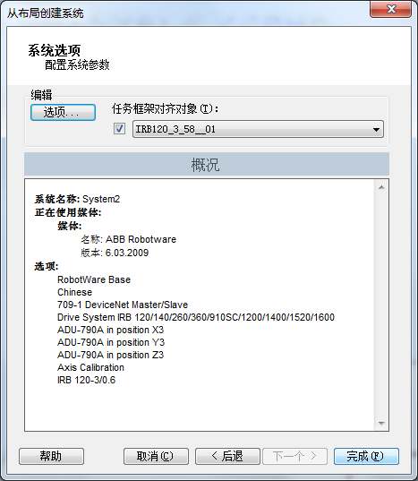

系统建立完成后，右下角“控制器状态”应为绿色。

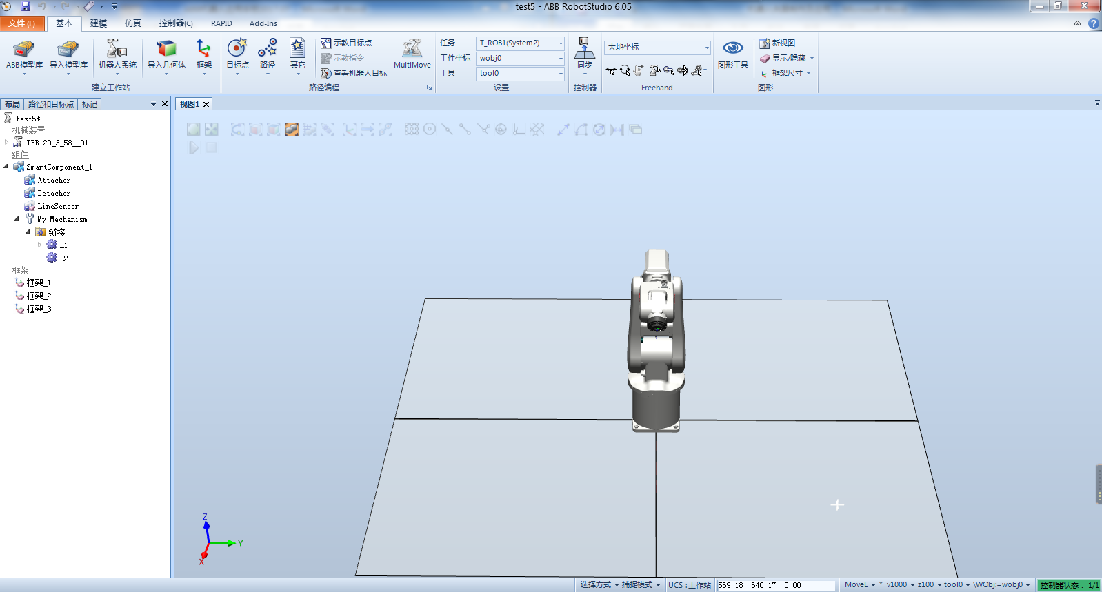

## 4.3 虚拟示教器设置（定义机器人I/O板块的总线连接设置）

在“控制器”功能选项卡中，选择“示教器”



**切换为手动状态（请注意）**

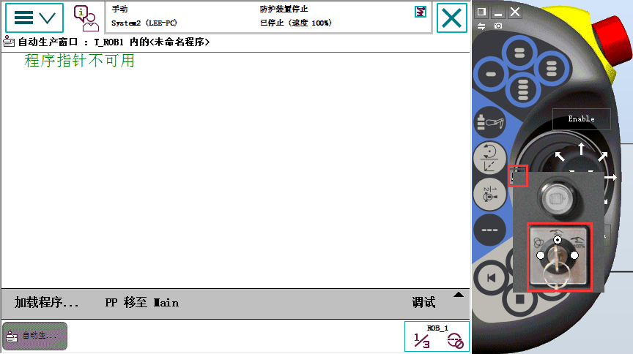

建立总线连接，选择“控制面板”

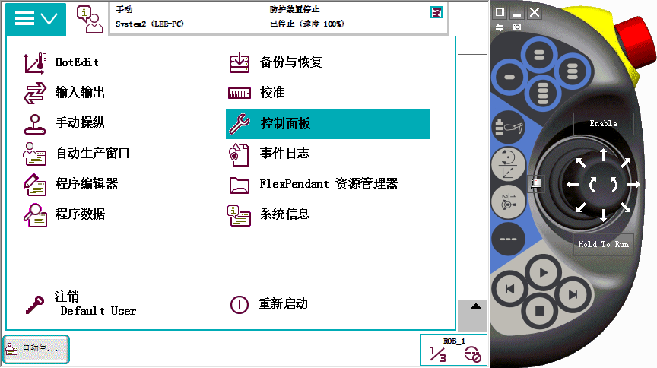

选择“配置”。

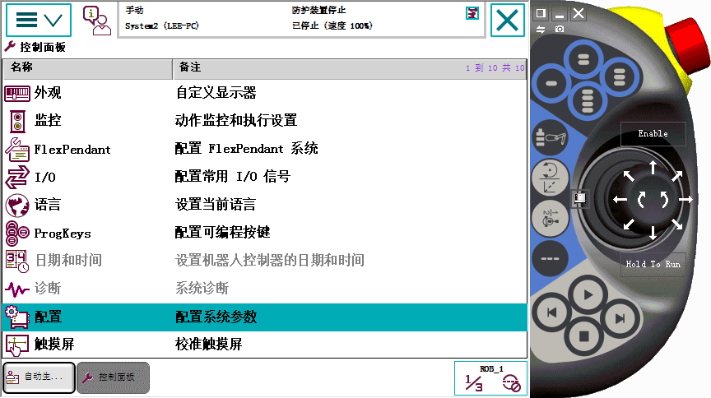

双击“DeviceNet Device”，进行DSQC652模块的设定。

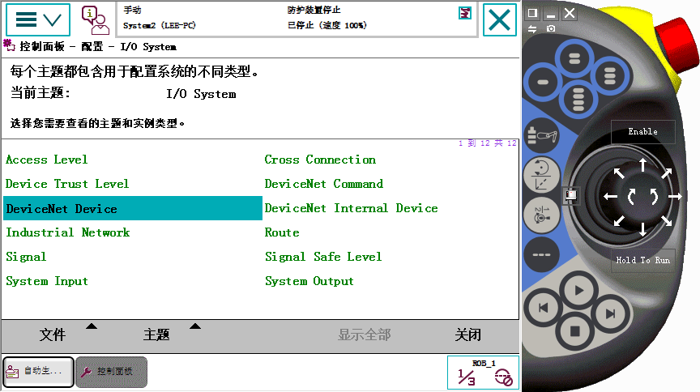

单击“添加”。

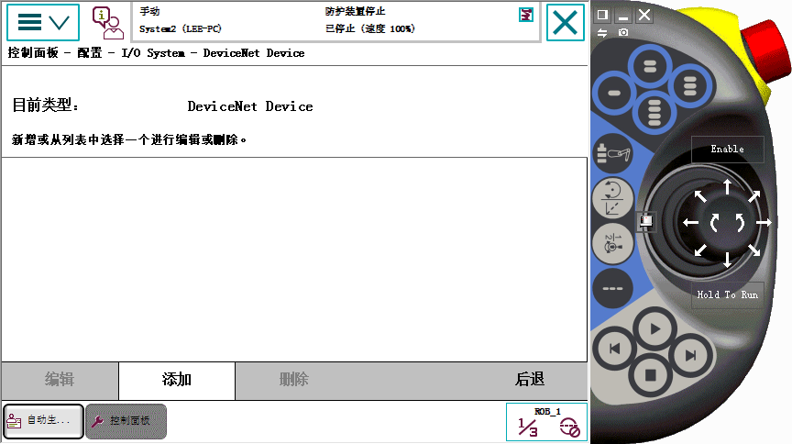

单击“默认”，选择对应的I/O板块，此处选择“DSQC 652 24 VDC I/O Device”。

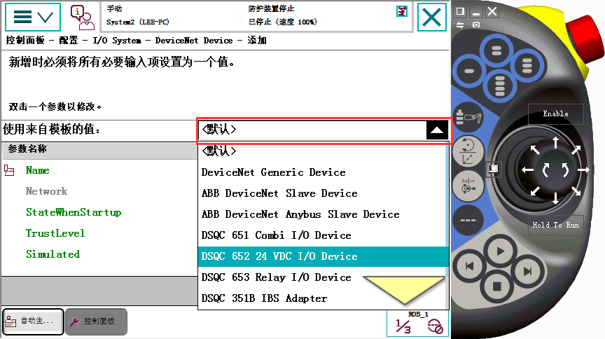

在系统中将DSQC652板的名字设定为“d652”（10代表此模块在DeviceNet总线中的地址，方便识别），然后单击“确定”。 单击向下翻页箭头，然后双击“Address”进行DSQC652板在DeviceNet总线中地址的设定。

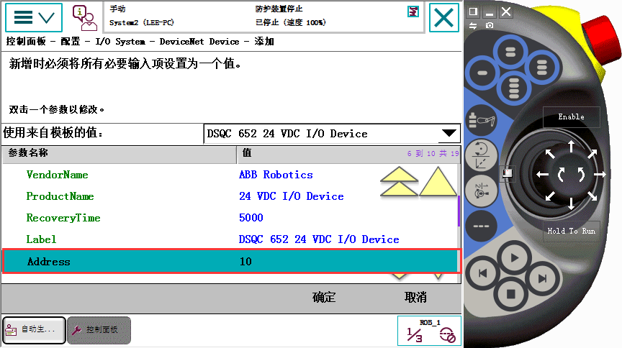

单击“确定”，至此定义DSQC652板的总线连接操作完成。设定完板块后先不重启系统，点击“否”。

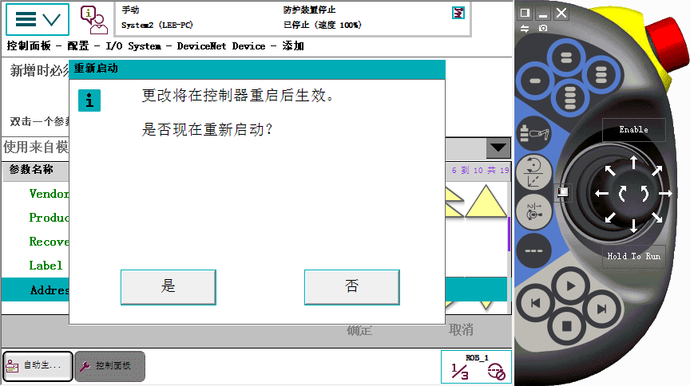

点击“后退”

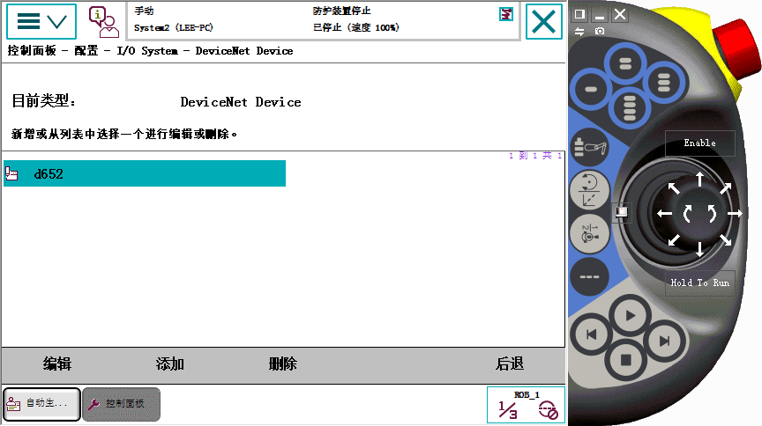

## 4.4 创建输出信号（此输出信号为控制夹具动作的信号）

创建输出信号DO_007，此输出信号为控制夹具动作的信号，单击“Signal”。

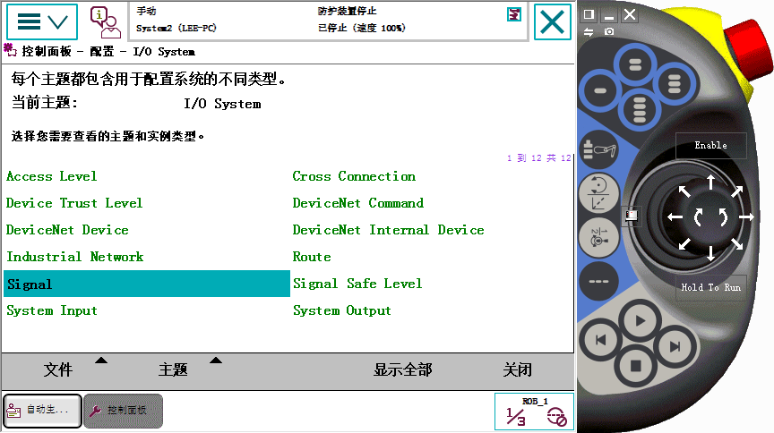

单击“添加”。

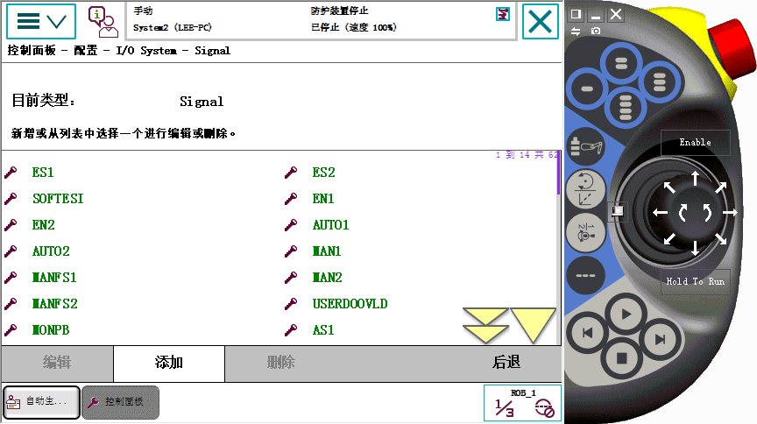

双击“Name”， 输入“DO_007”然后单击“确定”。

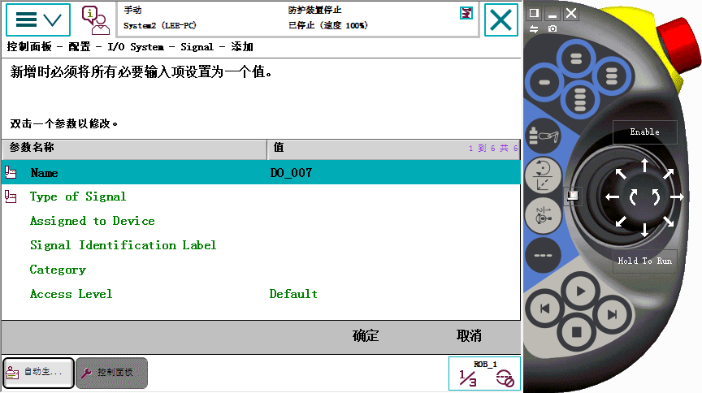

双击“Type of Signal”，选择“Digital Output”。

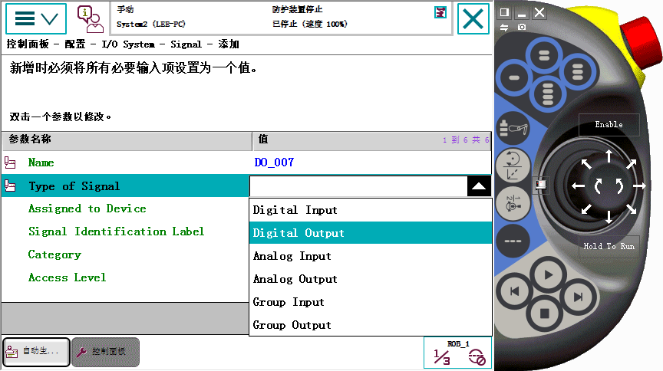

**双击“Assigned to Device”，选择“d652”。（建立输出信号与之前定义的I/O板块的映射）**

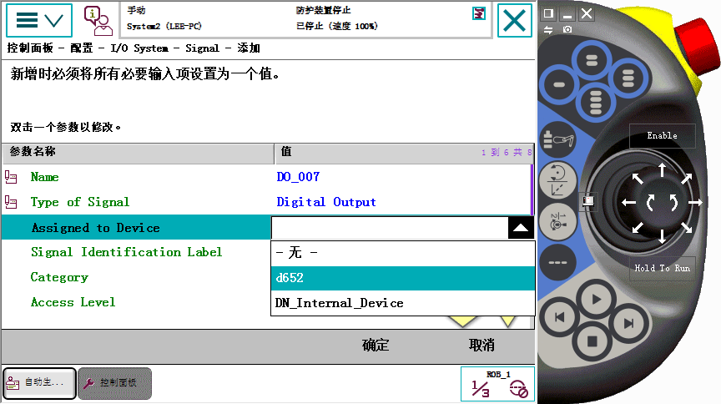

双击“Device Mapping”，地址修改为7。

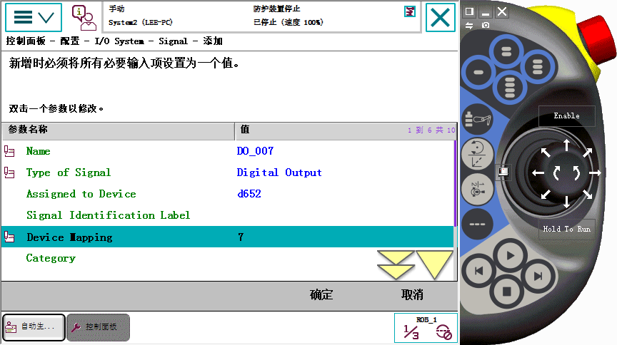

单击“确定”， 单击“是”，完成设定自动重启。

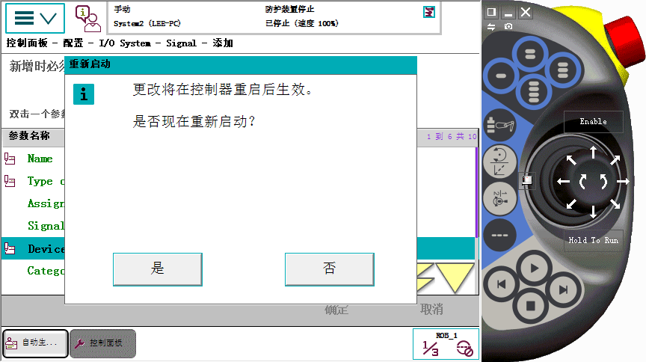

## 4.5安装机械装置（夹具）于机器人

### 4.5.1安装机械装置（夹具）于机器人

右击My_Mechanism安装到IRB120_3_58__01

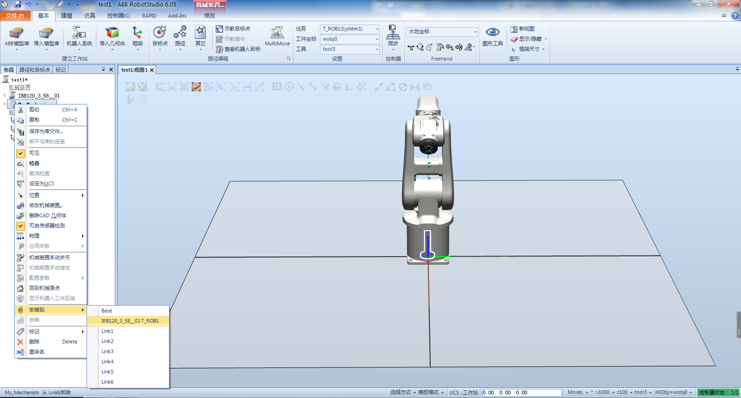

单击是更新My_Mechanism的位置

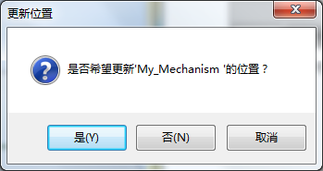  
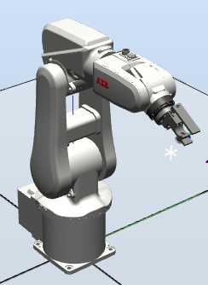

### 4.5.2 设置工作站事件（定义夹具随输出信号夹紧、松开的动作）

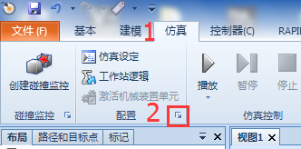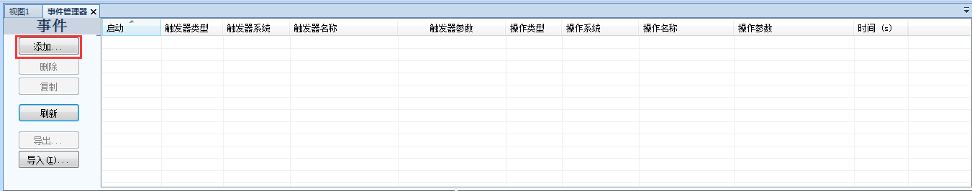

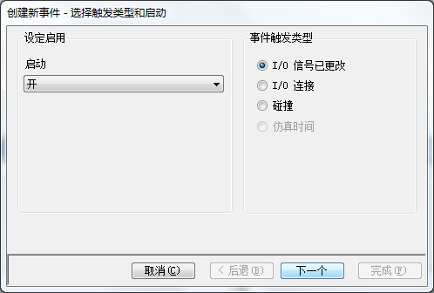

1. 添加事件：DO_007为1时夹具夹紧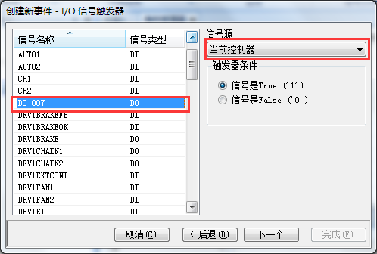

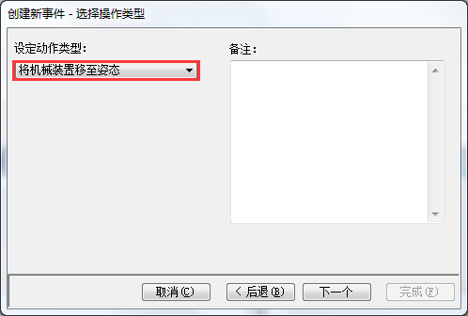

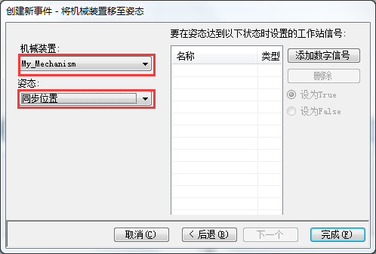

2. 添加事件：DO_007为0时夹具松开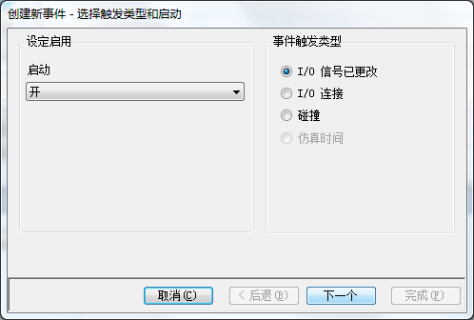 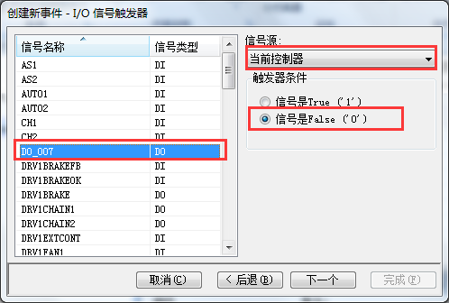 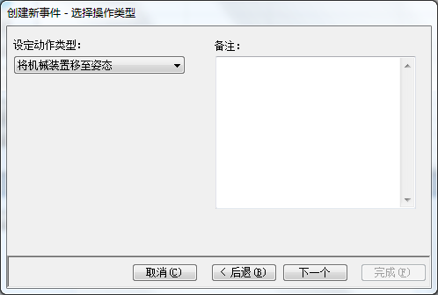 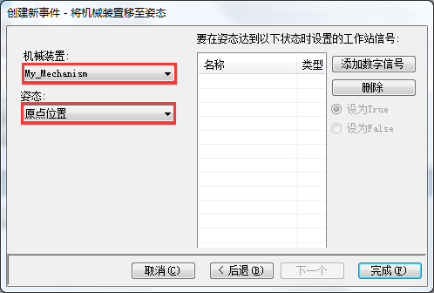

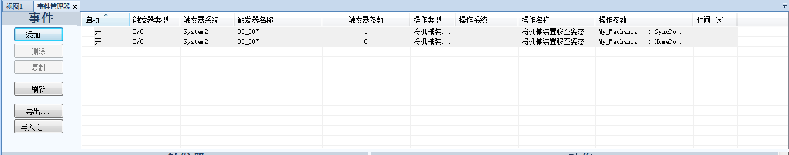

### 4.5.3 在示教器中设置ProKeys，系统状态为手动（在虚拟示教器中定义夹具控制信号的输出）

建立ProKeys设置，选择“控制面板”



选择“ProgKeys”。

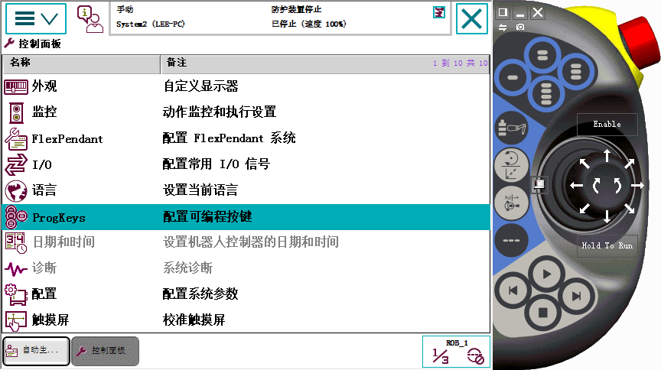

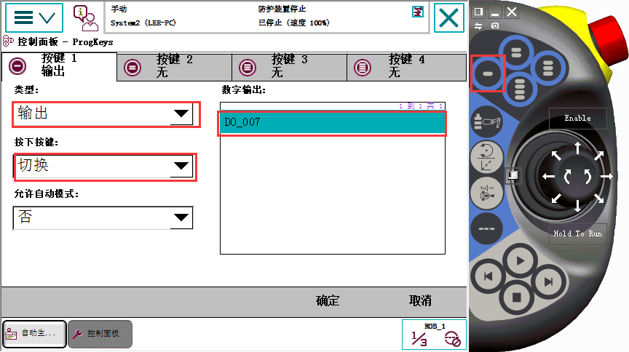

1. 通过ProKey1来调试夹具动作

DO_007为1是夹具夹紧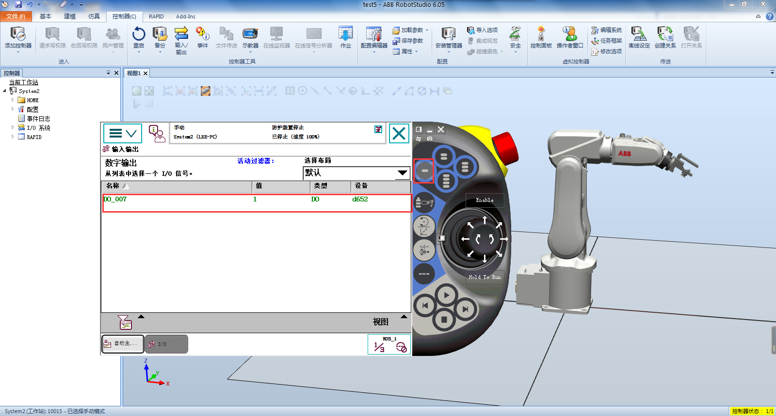

DO_007为0是夹具松开

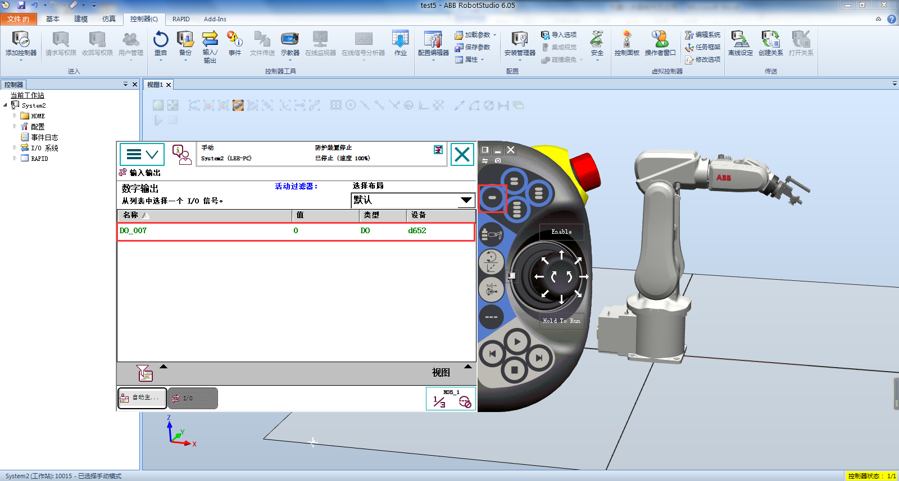

### 4.5.4夹具实现夹紧松开动作，实现物料的搬运效果(在之前定义好的机械装置的基础上建立SmartComponent，通过设置虚拟传感器来检测夹具与物料之间的空间位置关系，从而模拟夹取、松开的动作)

1.首先把夹具从机器人上拆除，右击My_Mechanism点击拆除，。

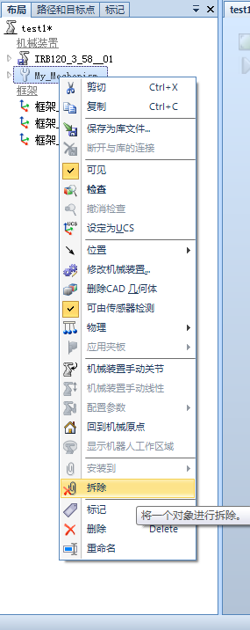

2. 单击“是”My_Mechanism回到原位。

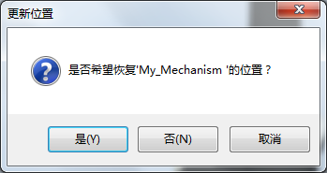

3. 新建一个smart组件并命名为SmartComponent_1

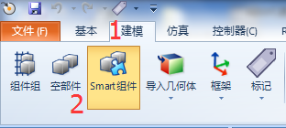

4. 把My_Mechanism工具通过拖拽移动到动态夹具smart组件中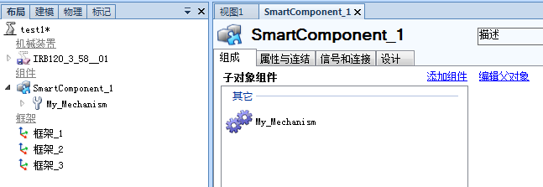

在SmartComponent_1里点击“添加组件”，在“传感器”里点击“LineSensor”选择添加，此组件的作用是检测是否有任何对象与两点之间的线段相交，并相对应对其参数进行修改，注意：一个传感器只能检测一个信号，若传感器安装在工具上，则须把工具的“可有传感器检测”的属性去掉方可检测目标对象

设置组件的参数（参数说明见组件右方）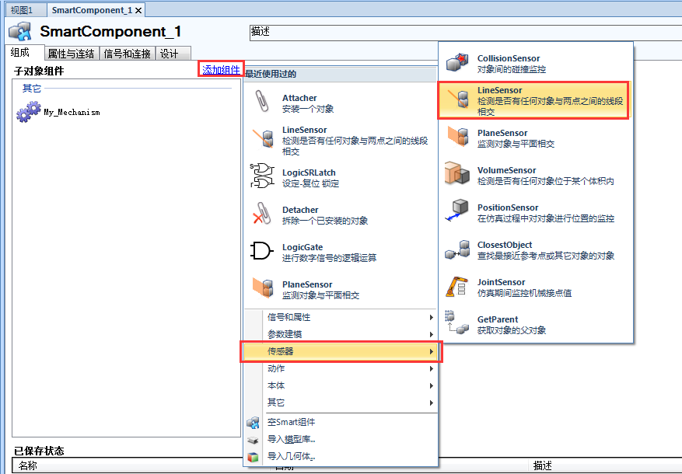

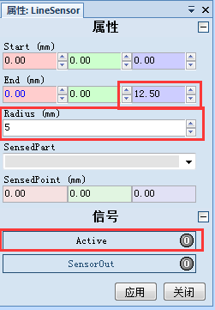 切换为视图1，须把工具的“可有传感器检测”的属性去掉，调整传感器的位置可安装于My_Mechanism工具tool2上, 并设置修改LineSensor的位置 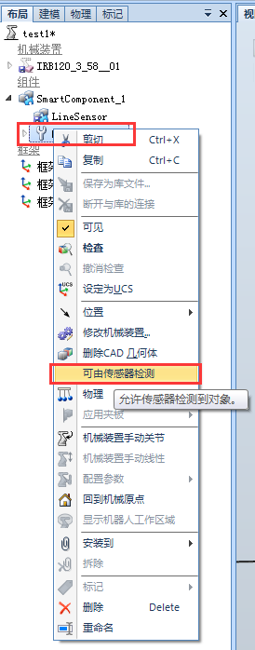 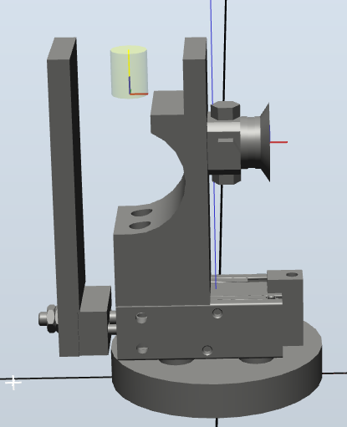

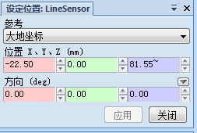

5. 点击“添加组件”，在“动作”里点击“Attacher”选择添加，此组件的作用是安装一个对象，在Attacher组件属性里的Parent选择安装的父对象SmartComponent_1 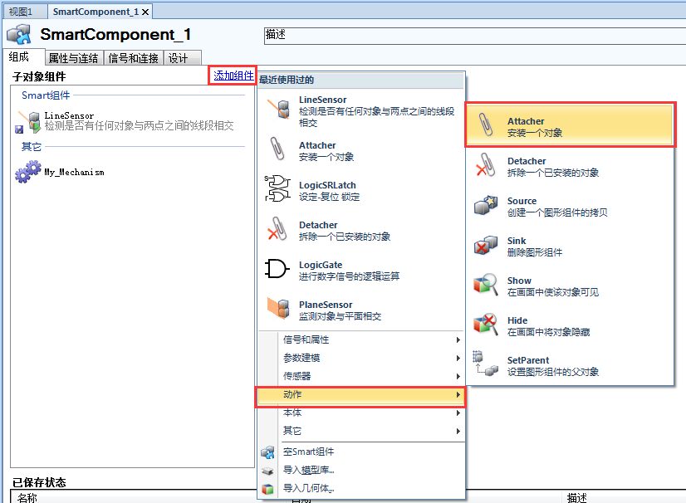 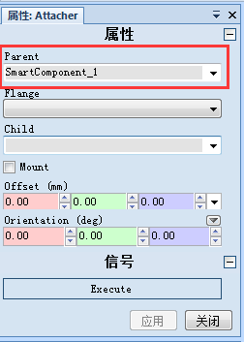

6. 点击“添加组件”，在“动作”里点击“Detacher” 选择添加，此组件的作用是拆除一个已安装的对象，此组件无需设置属性参数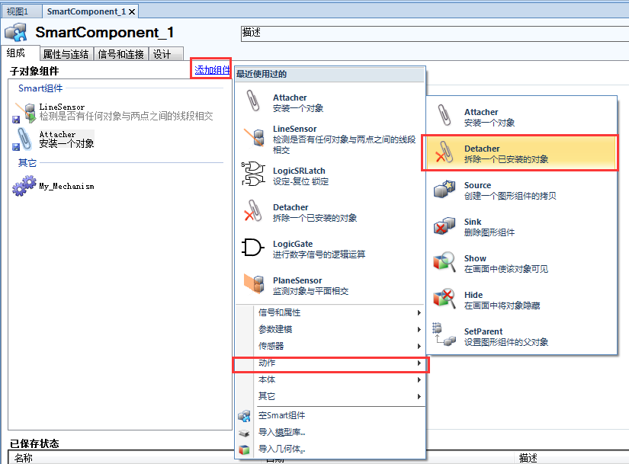

7. 击“添加组件”，在“信号和属性”里点击“LogicGate（进行数字信号的逻辑运算）”选择添加，此组件的作用是信号的逻辑运算，在LogicGate组件属性里的Operator中选择逻辑运算符号“NOT”该逻辑是非门，对运算结果取反

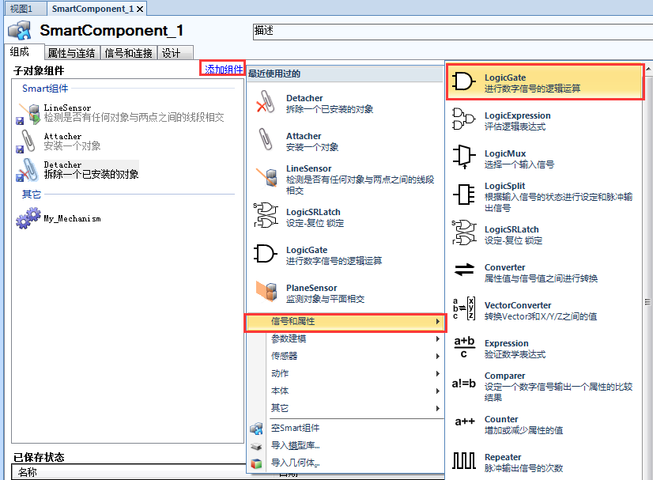

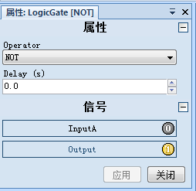

8. 点击“添加组件”，在“信号和属性”里点击“LogicSRLatch”选择添加，此组件的作用是设置-复位锁定，此组件无需设置属性参数，组件添加完毕

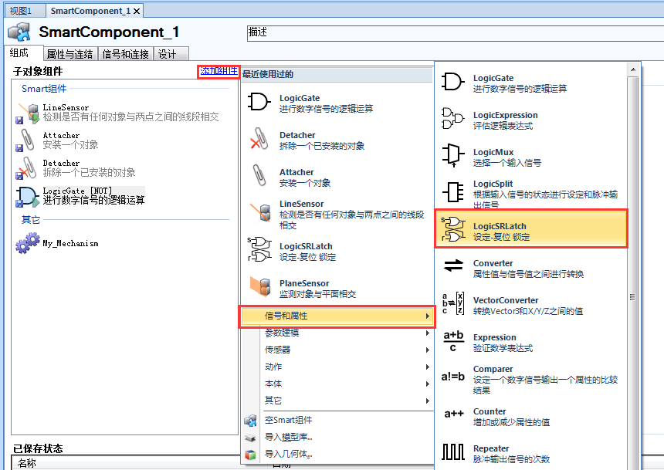

9. 属性连接

1） 源对象为LineSensor、源属性为SensedPart、目标对象为Attacher、目标属性为Child，解析：传感器已有的部件已靠近开始点时安装对象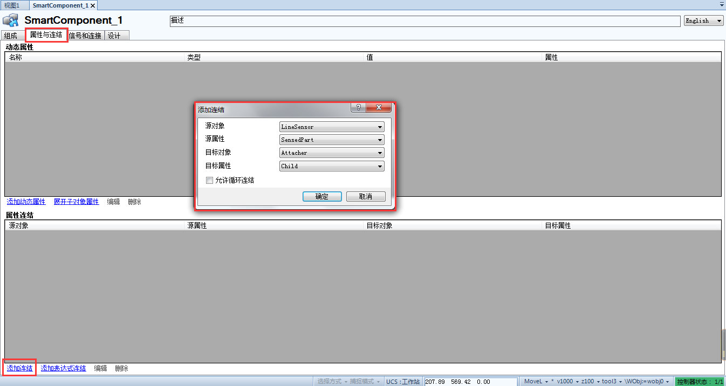 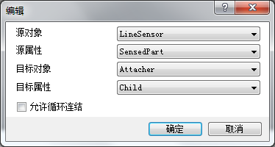

2) 对象为Attacher、源属性为Child、目标对象为Detacher、目标属性为Child，解析：安装对象关联到拆除的对象

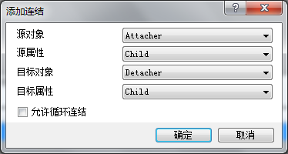

注：若不了解可参考属性与连结的参数设置，可参考组成中各组件的参数解析

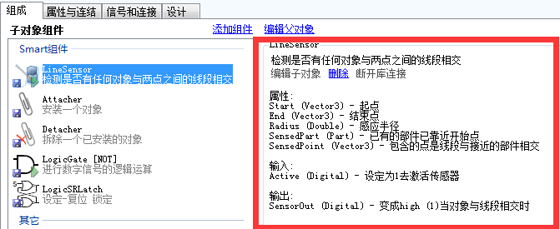

10. 信号和连接-I/O信号

1）添加一个数字输入信号GET，信号类型为DigitalInput、信号名称GET，其他参数保持不变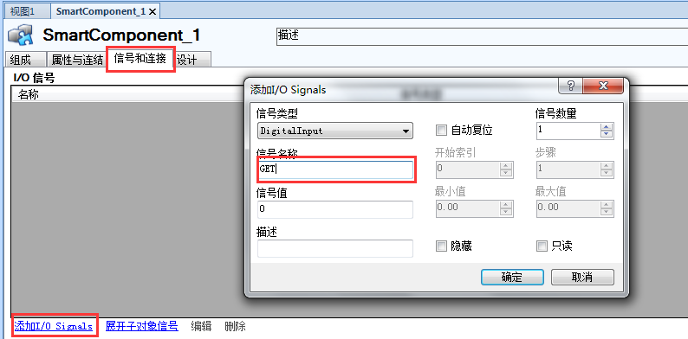2）添加一个数字输出信号FINISH，信号类型为DigitalOnput，信号名称FINISH，其他参数保持不变

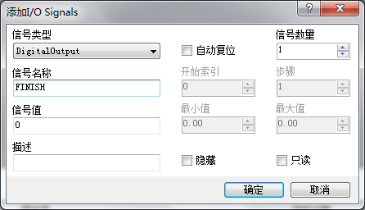

11. 信号和连接-I/O连接

1） 添加第一个I/O连接，源对象为SmartComponent_1、源信号为GET、目标对象为LineSensor、目标对象为Active；解析：输入信号GET为1时激活传感器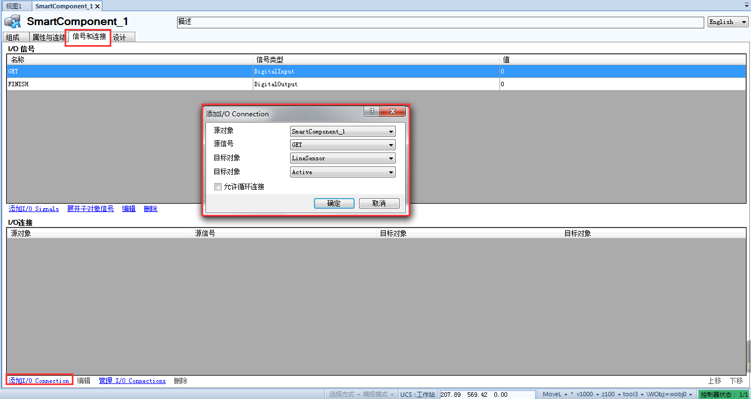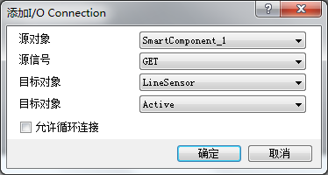

2）添加第二个I/O连接，源对象为SmartComponent_1/源信号为GET/目标对象为LogicGate[NOT]/目标对象为InputA；解析：输入信号GET为1时把信号输入逻辑运算

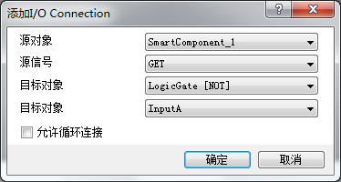

3）添加第三个I/O连接，源对象为LineSensor、源信号为Sensorout、目标对象为Attacher、目标对象为Execute；解析：当对象传感器相交时安装对象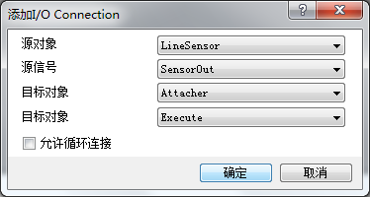 4. 添加4）第四个I/O连接，源对象为LogicGate[NOT]、源信号为Output、目标对象为Detacher、目标对象为Execute；解析：当逻辑运算输出信号为1时取消对象安装 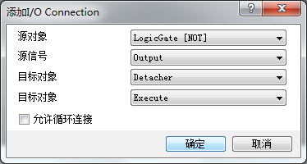 5. 添5）加第五个I/O连接，源对象为Attacher、源信号为Executed、目标对象为LogicSRLatch、目标对象为set；解析：安装操作完成时置位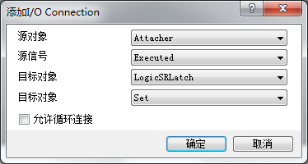 6）添加第六个I/O连接，源对象为Detacher、源信号为Executed、目标对象为LogicSRLatch、目标对象为Reset；解析：取消安装操作完成时复位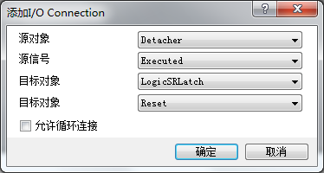 7） 添加第七个I/O连接，源对象为LogicSRLatch、源信号为output、目标对象为SmartComponent_1、目标对象为FINISH；解析：置位时输出FINISH信号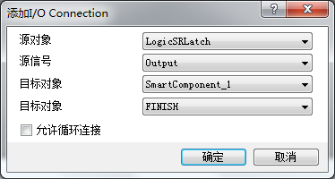

### 4.5.5 调试

把SmartComponent_1组件安装于机器人并更新SmartComponent_1组件位置，让幕后创建一个30*60*30mm的物料进行调试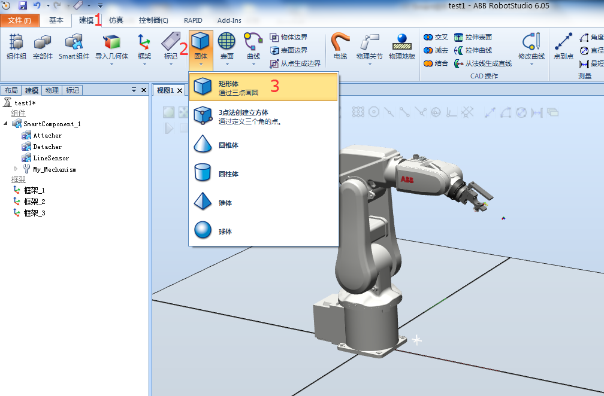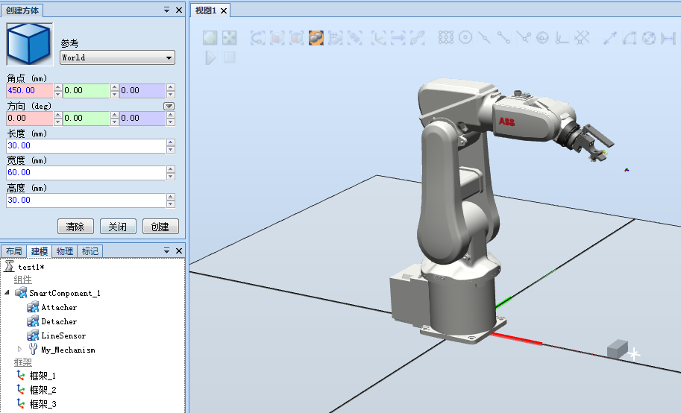机器人移动至物料抓取位置后双击SmartComponent_1组件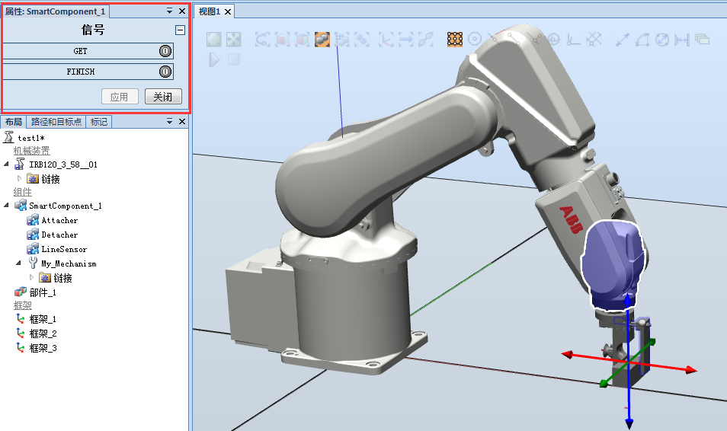按下GET，若FINISH为1则物料安装成功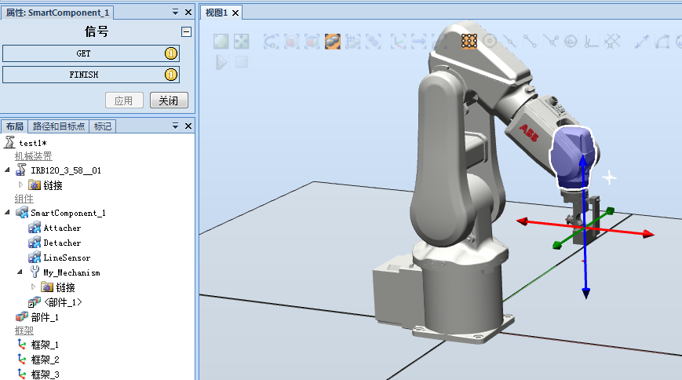GET为0时，物料被拆除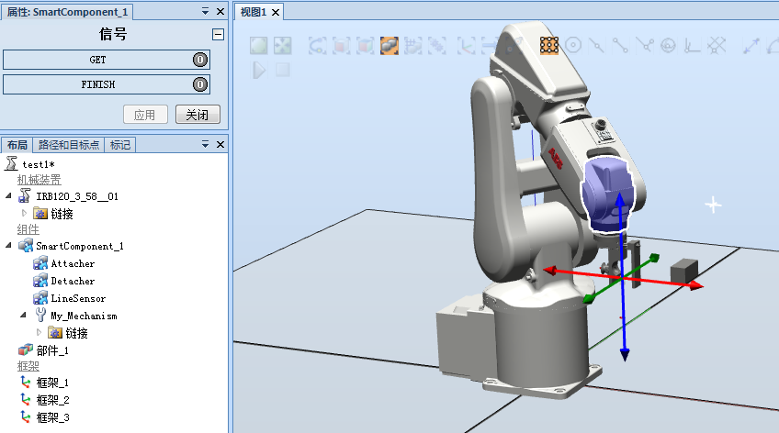

### 4.5.6添加工作站逻辑

把工作站SmartComponent_1组件里的信号跟控制器信号关联

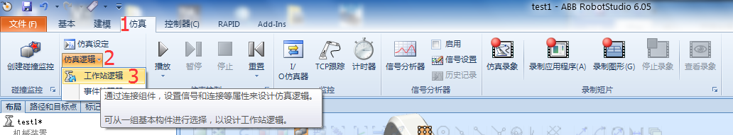

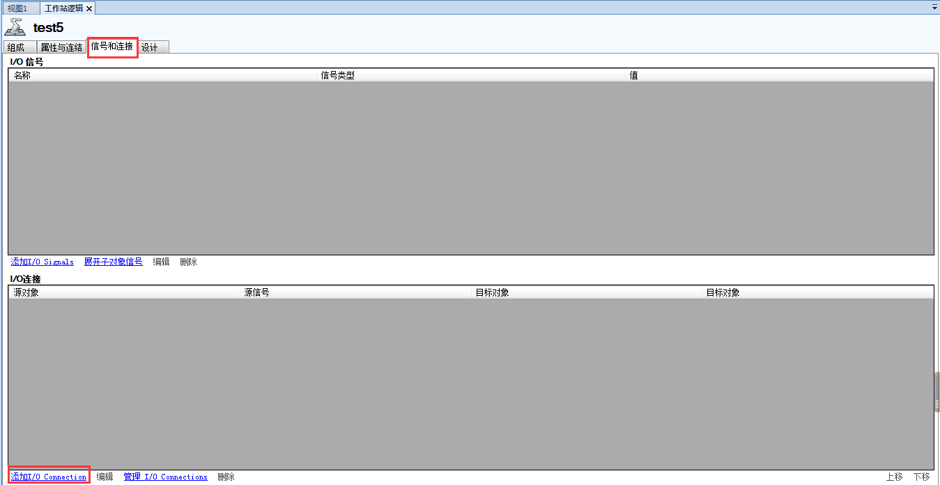

把控制器DO_007信号与工作站GET信号关联

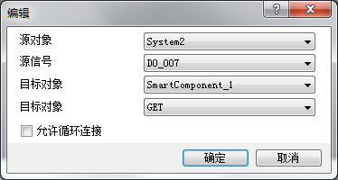

### 4.5.7在示教器中调试夹具

DO_007为1时夹取物体，按Enable使能，再通过摇杆改变机器人的姿态

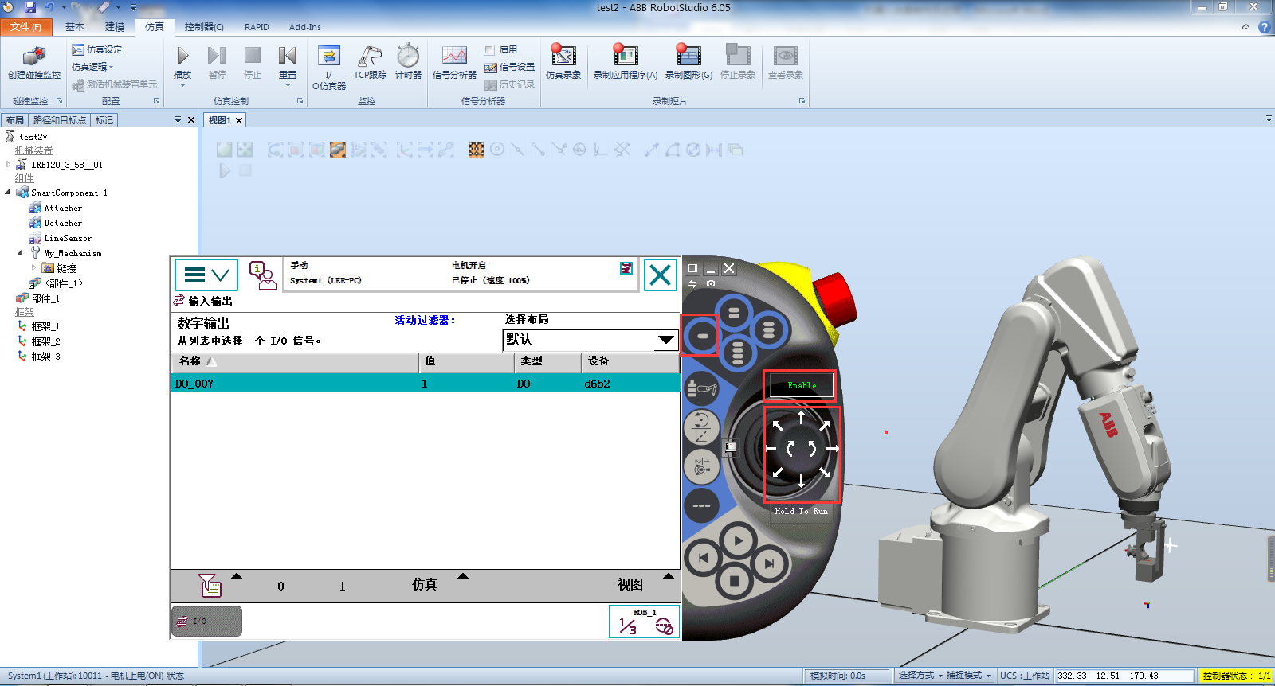

DO_007为0时放下物体，按Enable使能，再通过摇杆改变机器人的姿态

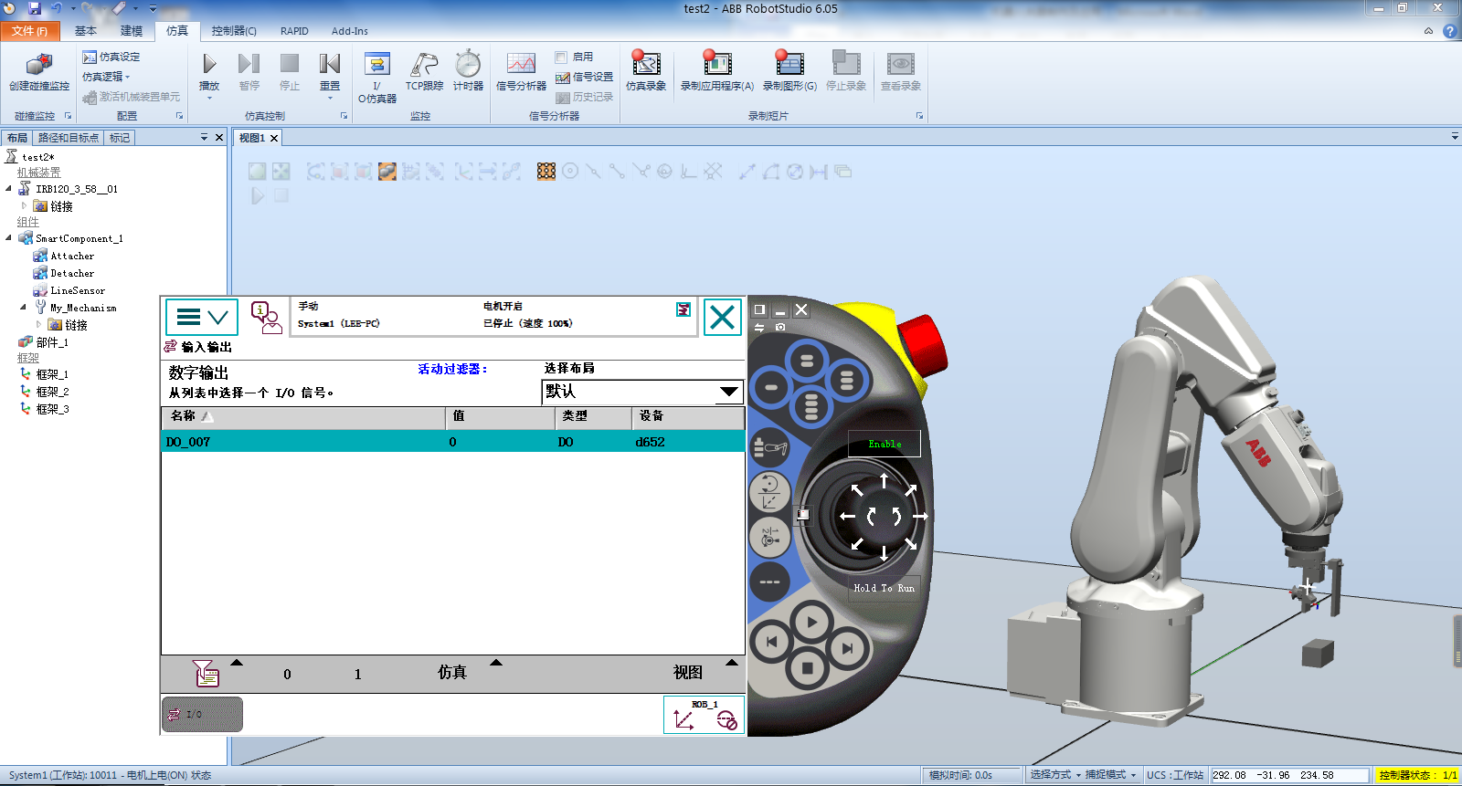完成调试即可把LineSensor隐藏

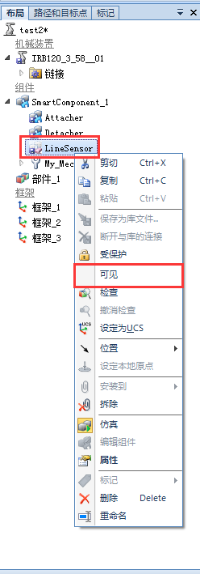

# 5. 打包项目

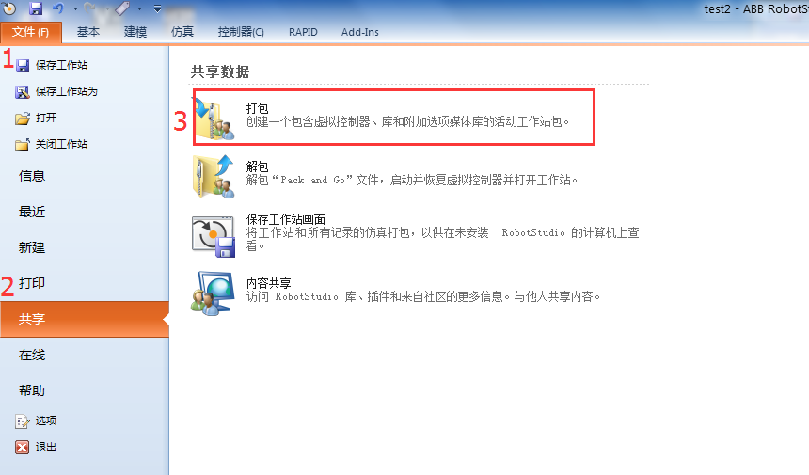

选择路径即可保存